ena9 Päättövaiheen englantiin valmentava kurssi

Student name: _______________________________

Opettaja: Milla Koskenniemi
Oppitunnit: periodi 4, MAANANTAI ja KESKIVIIKKO, klo 17-18.20
Luokka: 53
Oppimateriaali: Everyday English Starter + Course material
Pedanet sivu: bit.ly/tykaipe (englanti / ena9, Milla Koskenniemi, periodi 4)
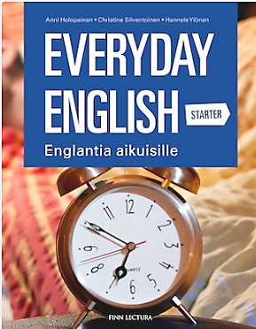
Topics / Kurssin asiat: - perusrakenteita ja -sanastoa, puhumista ja kirjoittamista
- aakkoset ja ääntäminen
- preesens ja verbin s-muoto, be-, do- ja have-verbit
- artikkelit, substantiivin yksikkö ja monikko

TEST: Friday 13 February at 17:00, classroom 53
KOE: Perjantaina 13.2. klo 17:00, luokka 53

Uusintakoe: Pe 27.3. klo 16-19.05, juhlasali 5. kerros. Muista ilmoittautua viimeistään viikko etukäteen
aikuislukion kansliassa (2. kerros) sinisellä lomakkeella.

Englannin tukiopetus: Keskiviikkoisin klo 20-20:40 luokassa 24
_________________________________________________________________________________________

Kirjat, vihko ja tehtävät: Tee kirjan tehtävät vihkoon. Älä kirjoita kirjaan. Ota aina kirja, vihko ja kurssimateriaali
mukaan oppitunnille. Tee kotitehtävät joka tunnille, älä kopioi vastauksia kaverilta.

Arviointi = numero: Kurssista saa numeron 4-10. Arvosanaan vaikuttavat koe, kurssin tehtävien tekeminen ja
tuntiaktiivisuus. Koe vaikuttaa arvosanaan eniten.

Poissaolo: Poissaoloja voi olla vain 4. Jos olet poissa enemmän, puhu opettajan kanssa. Opettaja
päättää, voitko jatkaa kurssilla. Jos olet poissa, tee tunnin tehtävät kotona.

Myöhästyminen: Älä myöhästy. Jos myöhästyt yli 20 minuuttia, opettaja merkitsee sinulle poissaolon.

Puhelin: Laita puhelin äänettömälle. Kännykällä ei saa ottaa kuvia tai videota luokassa.

Lunttaaminen: Jos opiskelija lunttaa tai yrittää luntata, koe hylätään ja siitä ilmoitetaan rehtorille. Koetta
ei voi uusia seuraavassa uusintakokeessa vaan vasta sitä seuraavassa. Jos lunttaa toisen kerran, kurssi täytyy käydä uudelleen.

Turvallisuus: Lue ohje hätätilanteisiin, se on seinällä luokan oven luona.

COURSE PROGRAMME

Date | Time | Topic | Word test
Wednesday 7.1. | 17:00 | Course introduction  Opiskelusanasto  Grammar 1: ääntäminen, numerot, aakkoset
Monday 12.1. | 17:00 | Itsestä kertominen  Unit 1
Wednesday 14.1. | 17:00 | Grammar 2: persoonapronominit  Unit 2
Monday 19.1. | 17:00 | Grammar 3: Be-verbi
Wednesday 21.1. | 17:00 | Grammar 4: Preesens ja verbin s-pääte
Monday 26.1. | 17:00 | Unit 3  Viikonpäivät  Grammar 5: Have-verbi | WORD TEST 1: Unit 1
Wednesday 28.1.. | 17:00 | Grammar 6: Artikkelit
Monday 2.2. | 17:00 | Grammar 7: Substantiivit  Unit 4
Wednesday 4.2. | 17:00 | Listening exercise: Talking about jobs  Grammar 8: Kellonajat
Monday 9.2. | 17:00 | Grammar 9: Do-apuverbi  PRACTICE TASKS FOR HOMEWORK! | WORD TEST 2: Unit 2
Wednesday 11.2. | 17:00 | Revision / Kertaus
Friday 13.2. | 17:00 | COURSE TEST at 5pm!
Friday 6.3. | 16-17 | COURSE TESTS RETURNED (juhlasali, 5th floor)

STUDY WORDS:

TASK 1. Lue opiskeluun liittyvät sanat. Mitä ne tarkoittavat suomeksi?

teacher _____________________________________
student _____________________________________
book _____________________________________
course material _____________________________________
page _____________________________________
Unit 1 / Text 1 _____________________________________
task _____________________________________
notebook _____________________________________
read _____________________________________
write _____________________________________
listen _____________________________________
talk / speak _____________________________________
word test _____________________________________
course test _____________________________________

GRAMMAR 1: Numerot, aakkoset (book pages 19-20, 25)

TASK 2. Write the number that you hear. Kirjoita numero, jonka kuulet.

A. ______ B. ______ C. ______ D. ______ E. ______ F. ______ G. ______

TASK 3. Write the number in English. Kirjoita luku englanniksi.

0 ____________ 1 _____________ 2 _____________ 3 ____________ 4 ____________

5 ____________ 6 _____________ 7 _____________ 8 ____________ 9 ____________

10 ______________ 11 _________________ 12 __________________ 13 ______________________

17 _______________________________ 25 _______________________________
76 _______________________________ 100 _______________________________
133 _____________________________________________________________________________
250 _____________________________________________________________________________
1000 _____________________________________________________________________________
2019 _____________________________________________________________________________

TASK 4. You hear letters, write them down. Kuulet kirjaimia, kirjoita ne viivalle. Mikä sana?

- _________________________________ 2. ___________________________________

3. _________________________________ 4. ___________________________________

ITSESTÄ KERTOMINEN / TALKING ABOUT YOURSELF (book pages 24-25)

TASK 5. Ask your classmates these questions and write in English.
Kysy seuraavat kysymykset luokkakavereiltasi ja kirjoita englanniksi.

What’s your name? | Where are you from? | Where do you live now? | What languages do you speak? | How old are you?

GRAMMAR 2: Persoonapronominit (book pages 29, 44)

TASK 6. Write in English. Kirjoita englanniksi.

PERUSMUOTO: | OMISTUSMUOTO: | OBJEKTIMUOTO:

minä ________ minun _________ minut, minua, minulle _________
sinä ________ sinun _________ sinut, sinua, sinulle _________
hän (mies) ________ hänen _________ hänet, häntä, hänelle _________
hän (nainen) ________ hänen _________ hänet, häntä, hänelle _________
se ________ sen _________ sen, sitä, sille _________

me ________ meidän _________ meidät, meitä, meille _________
te ________ teidän _________ teidät, teitä, teille _________
he/ne ________ heidän/niiden _________ heidät, heitä, heille _________ ne, niitä, niille _________

TASK 7. Write in English. Kirjoita englanniksi persoonapronomini.

- ________________ often reads books. (Milla)
- ____________________is watching TV. (Michael)
- ____________________ is blue. (the book)
- ____________ are in the garden. (dogs)
- _____________________is running. (the dog)
- __________are watching TV. (my brother and I)
- _____________are teachers. (Tiina and Merja)
- ________________ drives his car. (Mohammed)
- ____________________is from Helsinki. (Merja)

TASK 8. Write in English. Kirjoita englanniksi.

1. minun nimeni __________ ________________ 2. sinun lapset __________ ________________
3. hänen (mies) vaimo __________ ______________ 4. hänen (nainen) kissa __________ ___________
5. sen äiti __________ ________________ 6. meidän talo __________ ________________
7. teidän koti __________ ________________ 8. heidän kirjat __________ ________________

TASK 9. Kirjoita persoonapronominien objektimuodot.
1 Can you hear ______________? (minua)
2 How old is your brother Matti? I have never met _______________. (häntä)
3 We are going away for the summer. Are you going to miss ____________? (meitä)
4 That’s our teacher Tiina. Can you see ________________? (hänet)
5 It’s your birthday soon - I will give ____________ a present! (sinulle)
6 My friends moved far away. I haven’t seen ________________ for a long time. (heitä)
7 Can you help me first? Then I can help _____________. (sinua)

Everyday English Starter, UNIT 1: THIS IS ME (book pages 14-15)
TASK 10. Listen to the text and mark true or false.
Kuuntele ja merkitse, onko väittämä oikein vai väärin.

1. Pekka is from Tampere. TRUE FALSE
2. Pekka lives in Turku. TRUE FALSE
3. Pekka doesn’t speak any Swedish. TRUE FALSE
4. Pekka is 65 years old. TRUE FALSE
5. Pekka’s wife Anna is retired. TRUE FALSE
6. Anna is from USA. TRUE FALSE

TASK 11. Write in Finnish and English. Kirjoita englanniksi.

Suomeksi / in Finnish englanniksi / in English

American _____________________________ __________________________________
come _____________________________ __________________________________
Finnish _____________________________ __________________________________
hello _____________________________ __________________________________
language _____________________________ __________________________________
live _____________________________ __________________________________
name _____________________________ __________________________________
old _____________________________ __________________________________
retired _____________________________ __________________________________
speak _____________________________ __________________________________

TASK 12. Combine the Finnish and English word. Yhdistä suomenkielinen ja englanninkielinen sana.

name ___ 1 puhua
old ___ 2 suomalainen, suomen kieli
American ___ 3 vanha
hello ___ 4 asua
speak ___ 5 kieli
language ___ 6 nimi
come ___ 7 hei, moi
Finnish ___ 8 eläkkeellä
live ___ 9 amerikkalainen
retired ___ 10 tulla

TASK 13. Combine the question and answer. Yhdistä kysymys ja vastaus.
KYSYMYS / QUESTION: VASTAUS / ANSWER:
What’s your name? ___ 1 I speak Finnish and English.
Where are you from? ___ 2 I am from Oulu.
Where do you live? ___ 3 I am 40 years old.
What languages do you speak? ___ 4 My name is Katja.
How old are you? ___ 5 I live in Helsinki.

TASK 14. Tell about yourself in English. Kerro itsestäsi englanniksi.

Minä olen…. (nimi) _____________________________________________________________
Olen kotoisin…. (kotimaa) _____________________________________________________________
Minä asun …. _____________________________________________________________
Minä olen…. (kansalaisuus) _____________________________________________________________
Minä puhun… _____________________________________________________________
Olen XX vuotta. _____________________________________________________________

Study English

at home!!!
OPISKELUTAIDOT: Miten minä opiskelen kappaleen kotona?

- LUE sanat ääneen monta kertaa
- LUE kappale ääneen monta kertaa
- Tee kotitehtävät VIHKOON tai KURSSIMATERIAALIIN, EI KIRJAAN!
Sinä et saa tehdä merkintöjä kirjaston kirjoihin!
- KIRJOITA vaikeat sanat vihkoon SUOMEKSI JA ENGLANNIKSI

Everyday English Starter, UNIT 2: THIS IS MY FAMILY (book pages 34-35)

TASK 15. Listen to the text and mark TRUE or FALSE.
Kuuntele ja merkitse, onko väittämä oikein vai väärin.

1. Anna is American. TRUE FALSE
2. Anna works as a doctor. TRUE FALSE
3. Anna speaks Finnish at work and at home. TRUE FALSE
4. Anna is from Oregon. TRUE FALSE
5. Anna’s parents are almost a hundred years old. TRUE FALSE
6. Jussi is 48 years old. TRUE FALSE

TASK 16. Match the English and Finnish words. Yhdistä englannin ja suomenkielinen sana.

at home ___ 1 tytär
at work ___ 2 äidinkieli
daughter ___ 3 naimisissa
divorced ___ 4 kotona
family ___ 5 perhe
married ___ 6 vaimo
mother tongue ___ 7 avopuoliso, kumppani
partner ___ 8 töissä
son ___ 9 eronnut
wife ___ 10 poika

TASK 17. Write the words in Finnish and English. Kirjoita sanat suomeksi ja englanniksi.

English: Finnish: English:

at home ____________________________ ____________________________
at work ____________________________ ____________________________
daughter ____________________________ ____________________________
divorced ____________________________ ____________________________
family ____________________________ ____________________________
married ____________________________ ____________________________
mother tongue ____________________________ ____________________________
partner ____________________________ ____________________________
son ____________________________ ____________________________
wife ____________________________ ____________________________

TASK 18. Search these expressions in the text. (p. 34-35) Etsi kirjan sivuilta 34-35 seuraavat lauseet.

a) Tämä on vaimoni Anna. _____________________________________________________________
b) Hän on Yhdysvalloista. _____________________________________________________________
c) Hänen äidinkielensä on englanti.___________________________________________________________
d) Puhun suomea töissä.____________________________________________________________________
e) Olen amerikkalainen. ____________________________________________________________________
f) Tässä on meidän poika.__________________________________________________________________
g) Hän on 43. ____________________________________________________________________
h) Hän on suomalainen. ____________________________________________________________________
i) Hauska tutustua! ____________________________________________________________________
j) En ole naimisissa. ____________________________________________________________________
k) Olen eronnut. ____________________________________________________________________
l) Tuo on meidän tytär Minna. _______________________________________________________________
m) Hän on 41. ____________________________________________________________________
n) Tämä on meidän koira.___________________________________________________________________
o) Oletko Suomesta? ____________________________________________________________________
p) Mikä on äidinkielesi? ____________________________________________________________________
TASK 19. Tell about your family. Look at the examples. Kerro perheestäsi. Katso esimerkkejä.
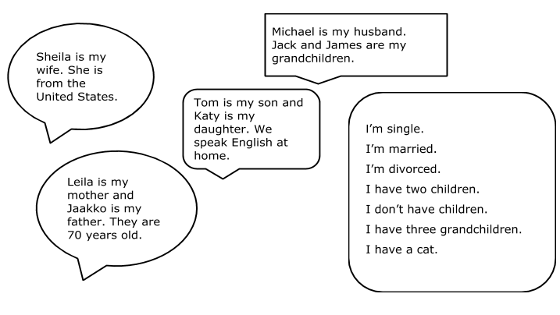
Everyday English Starter, UNITS 1-2
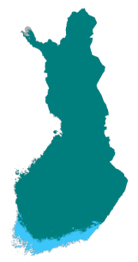

TASK 20. Write in English. Kirjoita englanniksi.




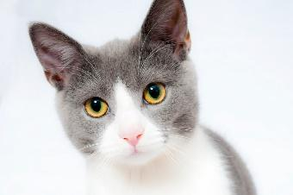

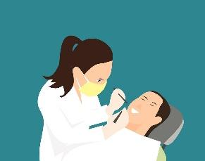
________________ _______________ ______________ _______________

________________ ________________ ________________ ______________

GRAMMAR 3: Be-verbi (book pages 47-51)

TASK 21. Kirjoita verbimuodot englanniksi. Write in English.

YKSIKKÖ - SINGULAR | MONIKKO - PLURAL

minä olen = __________________________ me olemme = _______________________________
sinä olet = __________________________ te olette = _______________________________
hän on (tyttö) = __________________________ he ovat = _______________________________

hän on (poika) = __________________________

se on = __________________________

TASK 22. Kirjoita oikea be-verbin muoto: am/ is / are

- He ________________ a bus driver. 5. You ________________ in the classroom.
- We ________________ students. 6. They _________________ at work.
- I ________________ French. 7. Michael and Sheila _______________ at school.
- Leila _________________ from Russia. 8. It ________________ warm today.

BE-VERBIN KIELTEINEN MUOTO (NEGATIVE)
TASK 23. Kirjoita verbimuodot englanniksi. Write in English.

YKSIKKÖ = SINGULAR

Minä en ole = _________________________ / _____________________________
Sinä et ole = _________________________ / _____________________________
hän ei ole (tyttö) = _________________________ / _____________________________
hän ei ole (poika) = _________________________ / _____________________________
se ei ole = _________________________ / _____________________________

MONIKKO = PLURAL

me emme ole = _________________________ / _____________________________
te ette ole = _________________________ / _____________________________
he eivät ole = _________________________ / _____________________________

TASK 24. Muuta myönteiset lauseet kielteisiksi lauseiksi. Sano parin kanssa ääneen.
Myönteinen: | Kielteinen:

Pekka is a student. → Pekka is NOT a student.
→ Pekka isn’t a student.

Ville is retired. → _________________________________________________
She is a teacher. → _________________________________________________
I am Finnish. → _________________________________________________
Kalle is a dog. → _________________________________________________
Sheila is from the United States. → _________________________________________________
You are a student. → _________________________________________________
We are from Sweden. → _________________________________________________
They are married. → _________________________________________________

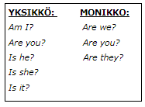
BE-VERBI JA KYSYMYSLAUSEET (QUESTIONS)

TASK 25. Muuta myönteiset lauseet kysymyslauseiksi. Muista käänteinen sanajärjestys (verbi ensin!).
I am short. → Am I short?
You are a student. → Are you a student?

- Sheila is at home. → _________________________________________
- They are at school. → _________________________________________
- He is happy. → _________________________________________
- The cat is hungry. → _________________________________________
- We are in Finland. → _________________________________________
- You are English. → _________________________________________
- The students are at school. → ________________________________________
- You are from Finland. → _________________________________________

TASK 26. Vastaa kysymyksiin. Katso esimerkki.

- Is Tiina a teacher? → Yes, she is.
- Is Tiina a student? → No, she is not. / No, she’s not.
- Are you married? → _______________________________ (Kyllä olen.)
→ _______________________________ (En ole.)
4. Are we late for class? → ________________________________ (Kyllä olette.)
→ ________________________________ (Ette ole.)

TASK 27. Write in English. Kirjoita englanniksi.
nopea = fast
hidas = slow

1. Minä olen nopea. ___________ ____________ _________________
Minä en ole hidas. ________ _________ __________ __________________
Olenko minä nopea? __________ _________ ________________ ?
nuori = young
vanha = old

2. Sinä olet nuori. ______________________________________________________
Sinä et ole vanha. ______________________________________________________
Oletko sinä nuori? ______________________________________________________
koulussa = at school
kotona = at home
töissä= at work

3. Hän (mies) on koulussa. ______________________________________________________
Hän ei ole töissä. ______________________________________________________
Onko hän kotona? _____________________________________________________
lyhyt = short
pitkä = tall
kaunis= beautiful

4. Hän (nainen) on lyhyt. ______________________________________________________
Hän ei ole pitkä. ______________________________________________________
Onko hän kaunis? ______________________________________________________
kiva = nice
huono = bad
hyvä= good

5. Se on kiva. ______________________________________________________
Se ei ole huono. ______________________________________________________
Onko se hyvä? ______________________________________________________
ihmiset = people
opettajat = teachers
opiskelijat = students

6. Me olemme ihmisiä. ______________________________________________________
Me emme ole opettajia. ______________________________________________________
Olemmeko me opiskelijoita? ______________________________________________________
syömässä = eating
nukkumassa = sleeping
kävelemässä = walking

7. Te olette syömässä. ______________________________________________________
Te ette ole nukkumassa. ______________________________________________________
Oletteko te kävelemässä? ______________________________________________________
Suomessa = in Finland
Ruotsissa = In Sweden
Euroopassa = in Europe

8. He ovat Suomessa. ______________________________________________________
He eivät ole Ruotsissa. ______________________________________________________
Ovatko he Euroopassa? ______________________________________________________
mies = man
nainen = woman
tytöt = girls

9. Pekka on mies. ______________________________________________________
Matti ei ole nainen. ______________________________________________________
Tytöt ovat kotona. ______________________________________________________
Onko Anna opettaja? ______________________________________________________

GRAMMAR 4: Preesens ja verbin s-pääte

In the third person singular (he, she, it) the verb gets the letter s in the end.
Yksikön kolmannessa persoonassa (hän, se) verbiin lisätään pääte -s. PAITSI:
walk = kävellä have = omistaa read = lukea be = olla

I walk I have I read I ___________
you walk you have you __________ you __________
she walks she ________ she __________ she __________
he _________ he ________ he __________ he __________
it _________ it __________ it __________ it __________
we walk we _________ we __________ we __________
you walk you _________ you __________ you __________
they walk they _________ they __________ they _________

When the verb ends in y, y becomes i:
Kun verbi päättyy y-kirjaimeen, y muuttuu i:ksi:

study = opiskella play = pelata stay = jäädä

I study PAITSI: I play I stay
you study you play you stay
she studies she plays she __________
he __________ he __________ he __________
it __________ it __________ it ___________

Kun verbi päättyy o-kirjaimeen, lisätään -es:

go = mennä do = tehdä

I go I do
you go you __________
she goes she __________
he __________ he ___________
it ___________ it ____________

TASK 28. Fill in with the verbs given. Täydennä annetulla verbillä.

- I ____________ books but he _______________ novels. (read)
- You ______________ English and he ____________ Finnish. (study)
- Matti ______________ in a factory. (work)
4. People _______________ (think) that we __________ (be) too loud.

5. Merja and Tiina __________ to work and Laila __________ with them. (go)
6. We ___________ at home but she __________ at work. (eat)
7. She _________ a really nice lady. (be)
8. I _________ two cats but she __________ three cats. (have)
9. My dad _______________ football and my sisters ___________ golf. (play)
10. _________ they your friends? (be)

Everyday English Starter, UNIT 3 (book pages 56-57)
TASK 29. Listen to the text and mark TRUE or FALSE.
Kuuntele ja merkitse, onko väittämä oikein vai väärin.

1. Minna and Tom are going to Lapland from Friday to Saturday. TRUE FALSE
2. Minna has packed her umbrella, her sunglasses and her swimsuit. TRUE FALSE
3. She still needs to pack two towels and a notebook. TRUE FALSE
4. Camera and chargers are not important things to pack. TRUE FALSE
5. Minna and Tom will buy sunblock in the morning. TRUE FALSE
6. Minna is looking forward to the trip. TRUE FALSE

TASK 30. Write the word in Finnish, English and in your own language. Kirjoita sana suomeksi, englanniksi ja omalla kielelläsi.

In English Suomeksi In English (again!) In your own language

cottage ____________________ ______________________ __________________
Lapland ____________________ ______________________ __________________
boyfriend ____________________ ______________________ __________________
plan ____________________ ______________________ __________________
umbrella ____________________ ______________________ __________________
sunglasses ____________________ ______________________ __________________
swimsuit ____________________ ______________________ __________________
medication ____________________ ______________________ __________________
toothbrush ____________________ ______________________ __________________
towel ____________________ ______________________ __________________
book ____________________ ______________________ __________________
read ____________________ ______________________ __________________
magazine ____________________ ______________________ __________________
camera ____________________ ______________________ __________________
charger ____________________ ______________________ __________________
important ____________________ ______________________ __________________
need ____________________ ______________________ __________________
mobile phone ____________________ ______________________ __________________
key ____________________ ______________________ __________________
wallet ____________________ ______________________ __________________
sunblock ____________________ ______________________ __________________
sure ____________________ ______________________ __________________
ready _____________________ ______________________ __________________
excited ____________________ ______________________ __________________

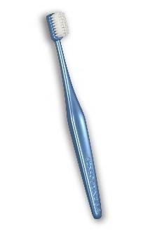

TASK 31. Write in English. Kirjoita englanniksi.

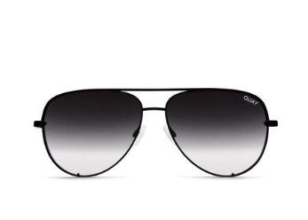

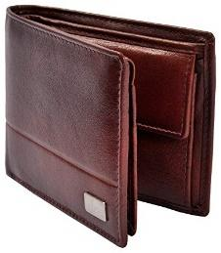
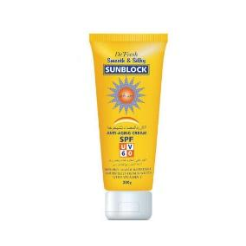
________________ _______________ ______________ _______________
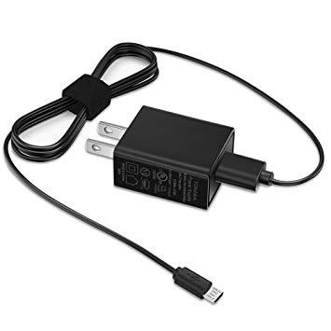


________________ ________________ ________________ ______________
GRAMMAR 5: Have-verbi (book pages 68-69)

TASK 32. Fill in with the verb have. Täydennä have-verbin oikealla muodolla.
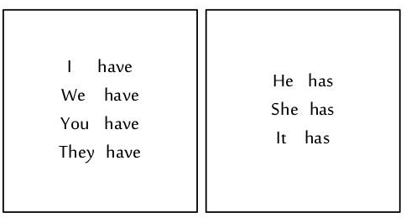
1. She ____________ a new teddy.
2. They ______________ a green ball.
3. Brian ______________ an orange scooter.
4. The children _______________ a new boat.
5. I ___________ a green and yellow car.
6. My friend _________ a purple bat.
7. The teacher _________ a new bike.
8. We _______________ new computers.
9. My friends _________ a nice Frisbee.
10. You _________ a pink skipping rope.
11. Does she ______ a home?
12. I don’t _________ anyone to talk to.
13. The teacher doesn’t ____________ a helicopter.
14. Do you __________ any money?

GRAMMAR 6: Artikkelit (book pages 60-61)
a / an = yksi, eräs
Epämääräinen artikkeli (= indefinite article) →

You have a dog. I have an umbrella.

Laita epämääräinen artikkeli, kun substantiivi eli nimisana:
SUBSTANTIIVI = nimisana, esim.:
esine, paikka, eläin, ihminen
- sanotaan ensimmäisen kerran
- on yksikössä (EI MONIKOSSA) ja kun niitä voi laskea
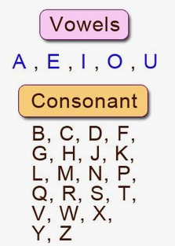

MILLOIN TULEE A, MILLOIN AN?
a + seuraavan sanan alku konsonantti äänne:
You have a book.

an + seuraavan sanan alku vokaali äänne:
I have an umbrella.

a+ konsonantti: an + vokaali:
a toothbrush an orange
a magazine an old woman
a camera an hour
a mobile phone an apple
a towel an elephant
Huom! Ääntäminen, ei kirjoitus!
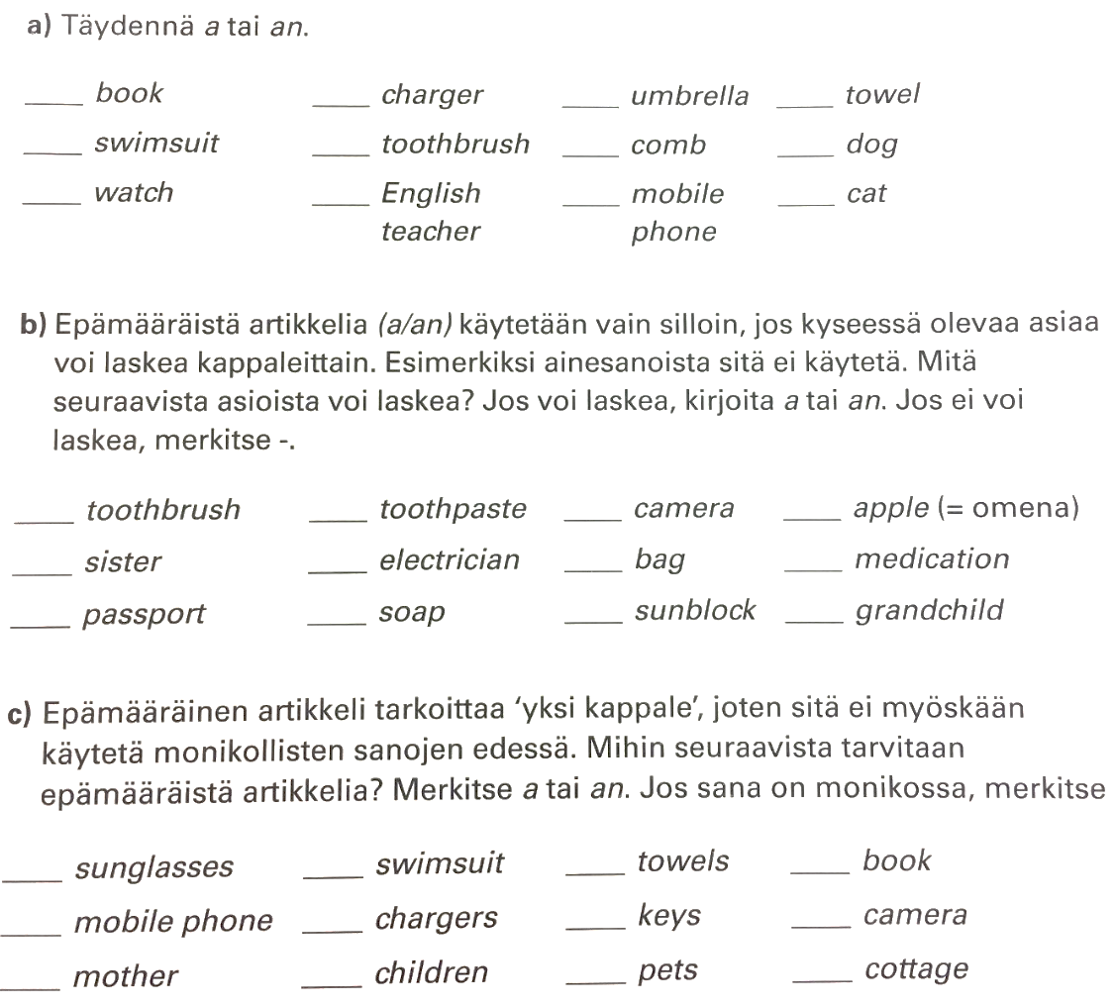
TASK 33.

TASK 34. Fill in with an or a. Täydennä a tai an.

- There is _______ green English book on the desk.
- She's reading _______ old comic.
- They've got_______ idea.
- He is drinking _______ cup of coffee.
- The girl is _______ pilot.
- Leipzig has _______ airport.
- This is _______ expensive bike.
- Look! There's_______ bird flying.
- My father is _______ honest person.
- My friend likes to be _______ astronaut.

GRAMMAR 7: Substantiivit (book page 62)
SUBSTANTIIVIN MONIKKO / PLURAL:
Englannin kielessä yleisin tapa ilmaista, että jotakin on monta, on substantiivin pääte -s.
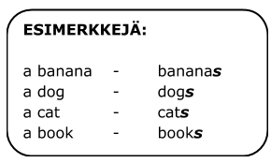
Riippuen siitä, mihin kirjaimeen sana päättyy, monikon pääte voi olla myös -es, -ies tai -ves.
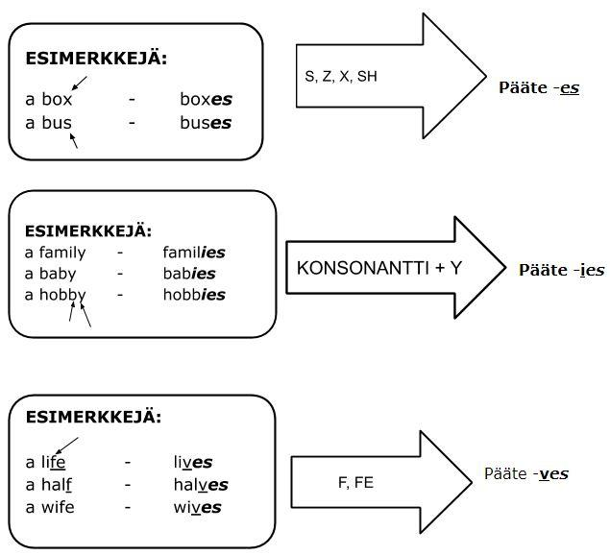
On myös sanoja, joilla on epäsäännöllinen monikko. Nämä poikkeukset täytyy opetella ulkoa.

TASK 35.
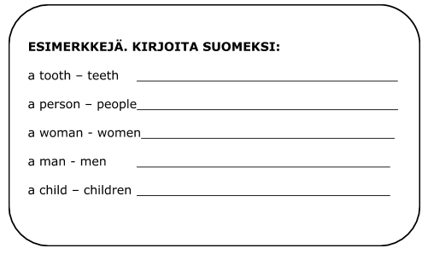

TASK 36. Write the singular and plural forms in English. Kirjoita sanojen yksikkö ja monikko englanniksi.
YKSIKKÖ / SINGULAR: MONIKKO / PLURAL:
kirja, kirjat _______________________ ____________________________
koulu, koulut _______________________ ____________________________
bussi, bussit _______________________ ____________________________
laukku, laukut _______________________ ____________________________
tyttö, tytöt _______________________ ____________________________
poika, pojat _______________________ ____________________________
rannekello, rannekellot _______________________ ____________________________
kännykkä, kännykät _______________________ ____________________________
lompakko, lompakot _______________________ ____________________________

EPÄSÄÄNNÖLLINEN MONIKKO:
lapsi, lapset _______________________ ____________________________
mies, miehet _______________________ ____________________________
nainen, naiset _______________________ ____________________________
hammas, hampaat _______________________ ____________________________
TASK 37. Write the plural form. Täydennä substantiivin monikkomuoto.

1. life _________________________ 6. turkey _________________________
2. potato________________________ 7. child __________________________
3. kitten _________________________ 8. thirty __________________________
4. man _________________________ 9. watch __________________________
5. flower _________________________ 10. woman________________________

Everyday English Starter, UNIT 4 (book pages 74-75)
TASK 38. Listen to the text and mark true or false.
Kuuntele ja merkitse, onko väittämä oikein vai väärin.

1. Pekka and Anna’s days are different. TRUE FALSE
2. Anna makes breakfast. TRUE FALSE
3. Pekka cleans the house after a walk with Ukko. TRUE FALSE
4. Pekka studies French. TRUE FALSE
5. Sometimes Pekka meets friends. TRUE FALSE
6. Anna thinks Pekka can cook well. TRUE FALSE
7. Pekka and Anna spend their evenings together. TRUE FALSE
8. They go to bed at 9.30 or 10. TRUE FALSE

TASK 39. Write the word in Finnish, English and in your own language. Kirjoita sana suomeksi, englanniksi ja omalla kielelläsi.

In English Suomeksi In English (again!) In your own language

day ____________________ ______________________ ____________________________
different ____________________ ______________________ ____________________________
busy ____________________ ______________________ ____________________________
breakfast ____________________ ______________________ ____________________________
together ____________________ ______________________ ____________________________
newspaper ____________________ ______________________ ___________________________
clean _____________________ ______________________ __________________________
house ____________________ ______________________ ___________________________
study ____________________ ______________________ ___________________________
sometimes ____________________ ______________________ ___________________________
friend ____________________ ______________________ ___________________________
in the afternoon____________________ ______________________ ___________________________
dinner ____________________ ______________________ ___________________________
all day ____________________ ______________________ ____________________________
spend ____________________ ______________________ ____________________________
watch ____________________ ______________________ ____________________________
have a sauna ____________________ ______________________ ____________________________
go to bed ____________________ ______________________ ____________________________

Unit 4 This is my day (Book p. 74)

TASK 40. Search in the text and write in English.
Etsi tekstistä ja kirjoita englanniksi.

1. Pekka on eläkkeellä _______________________________________________________
- Herään puoli seitsemältä_______________________________________________________
- lukea sanomalehteä _______________________________________________________
- menen kävelylle _______________________________________________________
- Siivoatko talon sen jälkeen?_______________________________________________________
- No, mitä sinä teet? __________________________________________________________
- opiskelen saksan tuntiani varten_______________________________________________________
- otan bussin tai junan kaupunkiin__________________________________________________
- teen päivällistä___________________________________________________________________
- teen töitä koko päivän _______________________________________________________
- tulen kotiin puoli kuudelta _______________________________________________________
- Menemme nukkumaan puoli yhdeltätoista. ________________________________________________________________________________

TASK 41. Write in English. Kirjoita englanniksi.

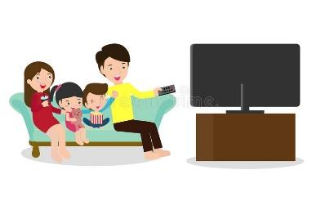



_____________ _______________ ______________ __________________

GRAMMAR 9: Do-apuverbi

KIELTOMUOTO / NEGATIVE

Add don’t or doesn’t in the negative form of a verb.
Kieltomuoto (Minä en mene, sinä et lue, hän ei syö) muodostetaan melkein aina do-apuverbin avulla:

I, you, we, they + do not / don’t + verb (en, et, emme, eivät)

he, she, it + does not / doesn’t + verb (ei)

I don’t go. You don’t read. We don’t sing.
Minä en mene. Sinä et lue. Me emme laula.
He doesn’t sleep. Tiina doesn’t drink tea. Dog doesn’t speak.
Hän ei nuku. Tiina ei juo teetä. Koira ei puhu.

KIELTOMUOTO: LYHENNYS: PAITSI BE-VERBI:
I do not go. I don’t go. I am not.
You do not go. You don’t go. You are not.
She does not go. She doesn’t go. She _________
He ________ ____ go. He _____________ go He ______________
It ________ _____ go. It ______________ go It ________________
We _________ ______ go. We _____________ go. We ________________
KYSYMYS / QUESTION
Kysymys muodostetaan melkein aina do-apuverbin avulla.

Do you go ?
Menetkö sinä ?
Does she drink coffee?
Juoko hän kahvia?
Does Matti study?

Does it eat?
Syökö se?

Opiskeleeko Matti ?

TASK 42. Add don’t or doesn’t. Lisää don’t tai doesn’t.

1 I _____________________ go to work every day.
2 She __________________________ live in Finland, she lives in England.
3 We _______________________ play tennis, we play footballl.
4 They _________________________ go to school on Saturdays.
5 Simon and Fiona _______________________ go to work every day.
6 You ___________________________ like playing tennis.

TASK 43. Add do or does and answer the questions. Lisää do tai does ja vastaa kysymyksiin.

1. _________ your mother call you every day? _______________________________________
2. _________ you listen to rock music? _______________________________________
3. _________ the teacher have dark hair? _______________________________________
4. _________ your family eat together? _______________________________________
5. _________ you like to watch TV? _______________________________________

TASK 44. Write in English. Kirjoita englanniksi.

- Menetkö sinä kouluun? _______________________________________________________________
- Minä en mene kouluun. _______________________________________________________________
- Asutko sinä Helsingissä? _______________________________________________________________
- Minä en asu Helsingissä. _______________________________________________________________

